Государственное профессиональное образовательное учреждение
«Шилкинский многопрофильный лицей»

МЕСЯЧНИК

По профессии: Повар, кондитер

Разработали: мастер п/о Кулаева Н.С.

Принимали участие в проведении месячника обучающиеся 1, 2 курса по профессии
«Повар, кондитер»

Шилка, 2019г

ОБЩИЕ ПОЛОЖЕНИЕ

Профессионально-предметная неделя, одна из форм работы, целенаправленной, коллективной, индивидуальной, практической деятельности, направленная на повышение качества обучения, профессиональной подготовки и развития творческоисследовательской деятельности обучающихся.

ЦЕЛИ И ЗАДАЧИ:

повышение интереса к выбранной профессии; -развитие у обучающихся развивающих, коммуникативных и профессиональных компетенций, расширение круга профессиональных умений и навыков по выбранной профессии, закрепление знаний и умений, полученных в процессе обучения, стимулирование профессионального роста, совершенствование творческого потенциала, внедрение в учебный процесс передовых технологий обучения, воспитание стремления к достижению более высоких результатов при получении профессии, выявление обучающихся, которые обладают творческими способностями, стремятся к углубленному изучению определенной учебной дисциплины или образовательной области, побуждение к систематическому приобщению и самостоятельному изучению материала по образовательной программе,
воспитание культуры поведения в обществе, укрепление содружества между преподавателями и обучающимися.

Внеклассное мероприятие
«Турнир – умелый повар»

Цели:
- привитие интереса и любви к избранной профессии;
- развить творческий потенциал; дух соревнования, смекалку, чувство соперничества;
- воспитывать уважение к людям труда, культурно-гигиенические навыки;
Задачи:
Образовательная:
- обобщить и расширить знания по предмету кулинария.
- приобщить обучающихся к системе культурных ценностей, отражающих богатство общечеловеческой культуры, в том числе культуры своего народа;
- вооружить обучающихся системой знаний.
Воспитательная:
- способствовать воспитанию чувства уважения и сопричастности к проведению коллективных мероприятий в лицеи, пробуждению эмоционального отношения к жизни;
- формировать у обучающихся научное мировоззрение, нравственные качества личности, взгляды, убеждения.
Развивающая:
- развивать у студентов память, внимание, логическое мышление, наблюдательность, стимулировать творчество обучающихся;
- способствовать развитию навыков общения обучающихся старших и младших курсов, умений работать в команде, вести публичные выступления;
- развивать у учащихся познавательный интерес, творческие способности, волю, эмоции, познавательные способности- память, речь, внимание, воображение и восприятие.
ОК.2 Осуществлять поиск, анализ и интерпретацию информации, необходимой для выполнения задач профессиональной деятельности.
ОК.4 Работать в коллективе и команде, эффективно взаимодействовать с коллегами, руководством, клиентами.
Форма проведения:
-игра, конкурс; -викторина; -беседа.
Материально- техническое и дидактическое сопровождение мероприятия:
- Стол рабочий – 3 шт.
- Мясорубка – 2 шт.
- Поднос – 2 шт.
- Чеснокодавка – 2 шт.
- Набор продуктов – ( овощи, фрукты, грецкий орех, картошка, крупа перловая, рисовая.)
- Посуда кухонная:
- Чайник – 1 шт.
- Кружки – 2 шт.
- Блюдце – 2 шт.
- Молочник – 1 шт.
- Сахарница – 1 шт.
- Ложка чайная – 2 шт.
- Нож – 4 шт.
- Вилка – 4 шт.
- Тарелка – 2 шт.
- Свечи – 2 шт.
- Скатерть – 1 шт.

Место проведения: учебный кулинарный цех

Время проведения: 10 апреля 2019 год

Содержание и сценарий мероприятия.

Зал украшен красочными плакатами, шарами. Обучающиеся встречают и приглашают гостей на мероприятие. Обучающиеся первого, второго курса усаживаются в зале.
Выходит ведущий:
- добрый день всем присутствующим на нашем мероприятии. Мы собрались здесь, чтобы провести турнир – умелый повар.
Я хочу начать наше мероприятие с притчи про повара.
«Собрались однажды философы и заспорили, какая профессия важнее. Один сказал:
- учитель – нужнее всего. Без образования прогресс остановится.
- без строителей человеку негде будет укрыться, и человечество лишится прекрасных зданий, - заявил второй философ.
- музыканты, художники и поэты делают нашу жизнь особенной. Искусство отличает человека от животных,- воскликнул третий философ.
Тут в разговор вмешался ученик и одновременно слуга хозяина дома.
- многоуважаемые учёные, вы забыли о профессии повара.
- тебе не положено вмешиваться в нашу беседу. Поварское дело – не искусство. Иди, готовь обед, - рассердился хозяин.
Ученик, молча, вышел из комнаты. В этот день обеда философы не дождались, ученик исчез. Пришлось хозяину самому готовить обед. К сожалению, после еды философы почувствовали себя плохо и разошлись по домам.
Хозяин нашёл другого слугу. Прошло время, и философ – хозяин дома, заметил, что друзья перестали его посещать, а сам он после еды не способен был размышлять. Подумал философ, а потом уволил нового повара и послал бывшему ученику записку с одной фразой: «Поварское дело – не ремесло, а искусство».
Вскоре учёные снова стали собираться в доме философа. Обсуждения прерывались только вкусным обедом, который готовил ученик.
- поварское дело – не ремесло, а искусство, - говорил хозяин после обеда.
- народная мудрость гласит, что любая профессия требует мастерства. А профессия повар – это особая профессия. Если любить поварское дело и стремиться к мастерству – то в результате честь и почёт.
Ещё Гиппократ сказал, что наша пища должна быть лечебным средством, а наше лечебное средство должно быть нашей пищей. Старая русская пословица гласит: «Добрый повар стоит доктора». Действительно, повару, как и врачу, нельзя быть равнодушным. Ведь от того, как накормить человека, зависит и его здоровье, и настроение, и производительность труда. А ещё это такая профессия, которая требует постоянного поиска, творческой фантазии, потому что надо приятно удивлять посетителя каждый раз, когда он заходит в столовую, кафе, ресторан.
Прежде чем начать наш турнир давайте поприветствуем участников. У нас две группы поваров, поэтому будет две команды.
И так, участниками группы ПК 4-18 становятся:
Рюмкина Алена
Чижикова Кристина
Сафиулина Валерия.
Участники группы ПК 2-17, становятся:
Черемных Юлия.
Акопян Гарик.
Рахлецов Вадим.

Теперь у нас есть две команды, которые будут соревноваться между собой.
Ну и конечно не один турнир не может обойтись без жюри. Представляю вам наше многоуважаемое жюри:

Председатель жюри:

Старший мастер Суханова И.В.

Члены жюри:

Мастер п/о Кийко Л.Н.

Мастер п/о Корчагина И.В.

Поприветствуем жюри и команды.

Первый конкурс называется «Собери мясорубку».
У повара должна быть поварская хватка: он должен быть быстр, сноровист и руки у него должны быть ловкими и быстрыми.
Для конкурса «Мясорубка» приглашаются по одному игроку из команды.
Каждый правильный ответ или действие, команда получает лепесток. Лепесток крепится к цветному стенду .( каждый участник должен собрать и разобрать мясорубку, чья команда быстрее)

Подведение итогов.

Второй конкурс «Кухонная утварь».
На стол выкладываются карточки.
Каждому игроку достаётся карточка на которой написано название одного кухонного инструмента, приспособления или посуды. Игрок должен рассказать для чего это используется так, чтобы игроки его команды могли отгадать о каком инструменте или посуде идёт речь. Если свои игроки затрудняются с ответом, значит, возможность ответа переходит к другой команде. Побеждает та команда, которая правильнее и быстрее даст определение предмету.
Например: На карточке нарисовано сито. Игрок не называя нарисованный предмет даёт ему определение. Это обруч с натянутой сеткой для процеживания, просеивания. Через него просеивают муку. А также можно протирать овощи.
В приложение входит конверт с карточками, где изображено: (Вилка, сковорода, стакан, кружка, шумовка, дуршлаг, соусник, нож, термос, кастрюля, заварочный чайник, кувшин, тарелка).
Подведение итогов. Команды зарабатывают лепесток.
Третий конкурс называется «Крепкий орешек»
Каждой команде даётся 3 грецких ореха. Выигрывает та команда, которая быстрее расколет и достанет зёрна ореха более целыми.
Орехи раскалывать предлагается при помощи чеснокодавки.
Подводим итоги этого конкурса.

Четвёртый конкурс называется «Быстрый и умелый»
С каждой команды участвует один человек. Конкурс заключается в том, кто быстрее и качественнее очистит картофель.
Для того чтобы начать этот конкурс предлагаю вспомнить технику безопасности при работе с ножом. Для этого обращаю ваше внимание на экран.
На экране правила работы с ножом.
Необходимо иметь перчатки, ножи и миски с водой для очищенного картофеля и для очисток.
Подводим итоги этого конкурса.
Пятый конкурс «Угадай-ка»
Вот сейчас мы посмотрим, сможете ли вы на ощупь угадать, какие овощи и фрукты находятся в этих коробках.
Выносятся коробки в которых лежит мешочек с продуктом.
(овощи и фрукты: свёкла, морковь, картофель, лук, чеснок, яблоко, айва, груша и т.д.)
Выигрывает команда, которая назовёт все овощи и фрукты правильнее и быстрее. За каждый правильно угаданный овощ даётся лепесток.
Шестой конкурс называется « Отдели крупу»
Так получилось, что в рисовую крупу просыпалась крупа перловка. А вам нужно уже закладывать рис в кастрюлю. Нужно быстренько отделить перловку от рисовой крупы.
Каждой команде даётся крупа рисовая, которая смешалась с крупой перловкой.
Учитывается чистота и быстрота участников.
Для этого конкурса понадобится: миски с крупой, разносы и миски для отделённой крупы.
Подводим итоги этого конкурса.
Ну и заключительный седьмой конкурс это «Сервировка»
Повар, обязан не только хорошо готовить, но и знать, как правильно засервировать стол. Вот сейчас мы и посмотрим, как вы справитесь с этим заданием «сервировкой стола».
Порядок выбора карточки предоставляется той команде, которая набрала наименьшее количество звёзд.
Первая карточка: Сервировка стола к чаю.
Вторая карточка: Сервировка стола для романтического ужина на 2 персоны. ( дается пять минут)
А пока наши команды сервируют свои столы, мы разгадаем загадки и ответим на вопросы – задания.
1). Сахар в кусках. (рафинад.)

2)Фирменное блюдо Сороки – белобоки. (каша).

3) Зелёный он такой… Мы польём его водой. Большой карапуз
Сладкий вырастет….(арбуз)

4)Сидит дед во сто шуб одет,
кто его раздевает,
тот слёзы проливает. (лук)

5). Каких рыб называют «красными». ( Горбуша, Форель, сёмга.)

6). Он похож на апельсин,
С грубой кожей, сочный.
Недостаток есть один-
Кислый он уж очень…(Лимон.)

7).Сидит на ложке, свесив ножки. (Лапша)

8).Что на сковороду наливают, да в четверо сгибают. (блины)

9).Ей набили мясом рот,
И она его жуёт,
Жуёт – жуёт и не глотает,
В тарелку отправляет. (мясорубка).

10).Сама не ем, а людей кормлю. (ложка).

11).Я длинный и зелёный, вкусен я солёный,
Вкусен и сырой. Кто же я такой. (Огурец).

12).Никого не огорчает, а всех плакать заставляет. (Лук).

13).Хоть чернил он не видал,
Фиолетовым вдруг стал,
И лоснится от похвал
Очень важный… (Баклажан).
14).Что вызвало бессонницу у принцессы. (Горошина).
15).Птица, попавшая в суп за свои раздумья. (Индюк).
16).Околпаченный работник кухни. (Повар).

17).Чего во рту не удержишь. (Кипяток).

18).В воде родится, а воды боится.(Соль).

Кто из зрителей отвечает на большее количество ответов, получает небольшой приз.(Конфетку).
А теперь вернёмся к нашим участникам. Смотрите, как хорошо они за сервировали столы.

Жюри определяет правильность и эстетичность.
Подводятся итоги конкурса.
Заключение:
Ведущая – Но вот и подходит наше мероприятие к завершению. Осталось подвести итоги турнира «Умелый повар».
И пока определяется команда- победитель. Хотелось бы вам прочитать стихотворение о профессии повар:
Белый фартук и колпак,
Сам зари румяней.
Догадаться нам пустяк,
Кто тут перед нами.
Целый день он у плиты
И зимой и летом.
Чтобы сыт был я и ты,
Жарит нам котлеты.
На плите кипят компот
И бульон прозрачный.
Накормить скорей народ-
Вот его задача.
Сыт шофёр и сыт солдат-
Значит, всё в порядке.
Сыт в ракете космонавт,
В детсаду – ребятки…
Не поверят, может, мне
Усмехнётся кто-то.
Нет нужнее на земле
Повара работы!
Итак, предоставляем слова жюри.
Подготовить грамоты.
Подводим итоги и награждения.
- Спасибо всем, кто принял участие в нашем турнире – Умелый повар. Самыми умелыми поварами становятся участники группы
Всем спасибо за внимание. Надеюсь, что наш турнир всем понравился.

Итоги проведения внеклассного мероприятия
«Турнир – умелый повар»

Первый конкурс «Собери мясорубку»

Команда ПК 4 - 18

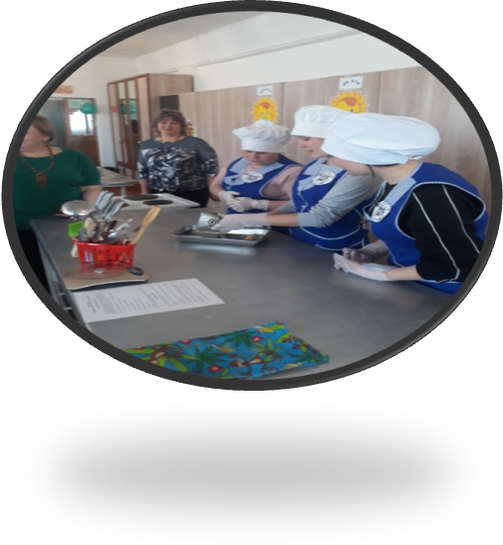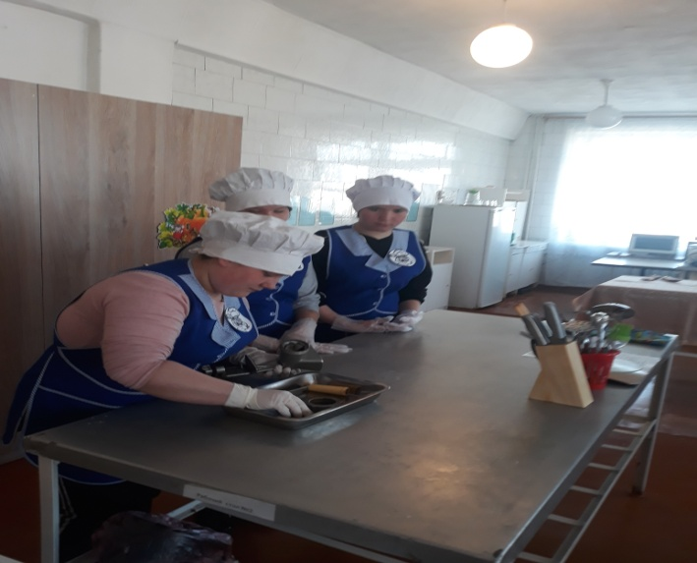
Команда ПК 2 – 17
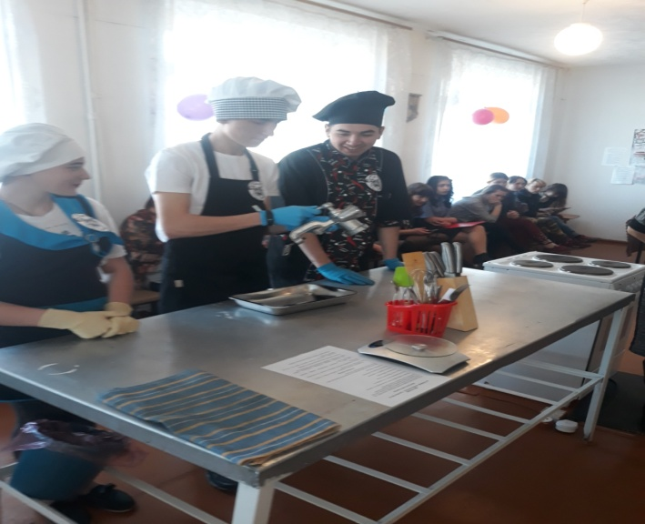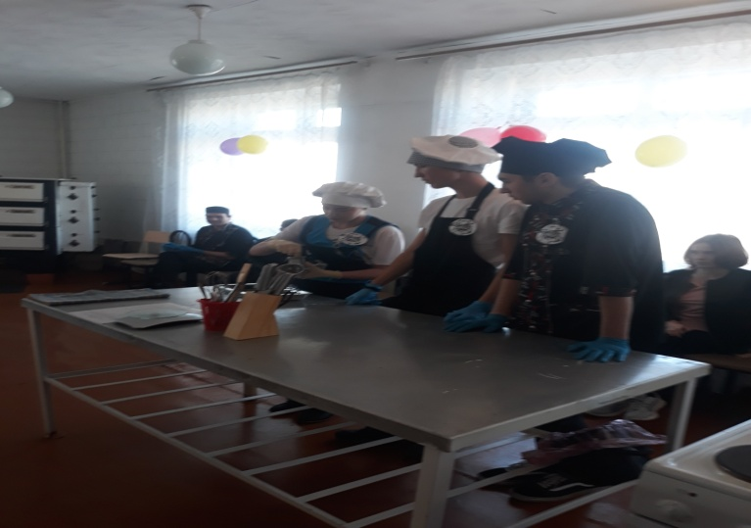

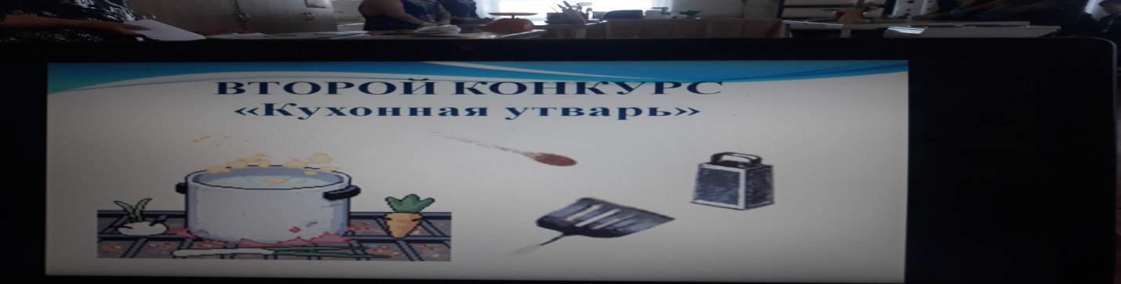

Команда ПК 4 – 18

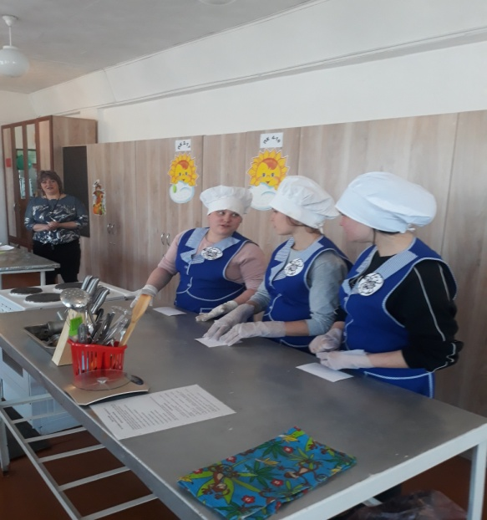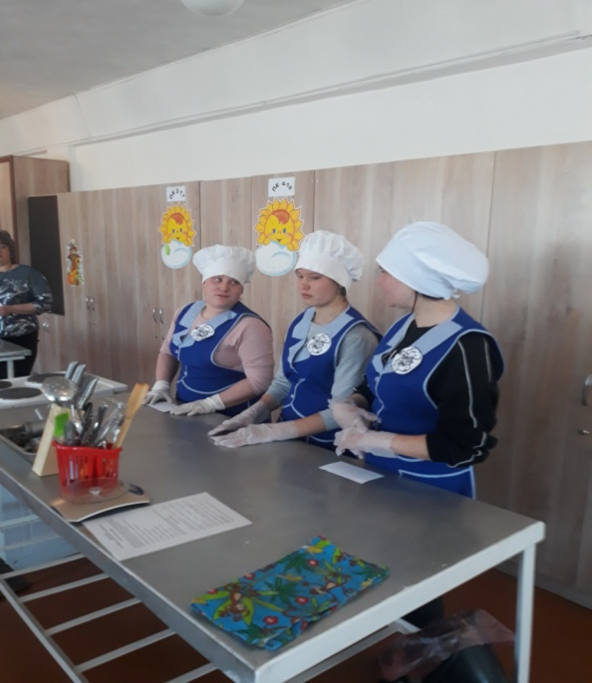
Команда ПК 2 – 17
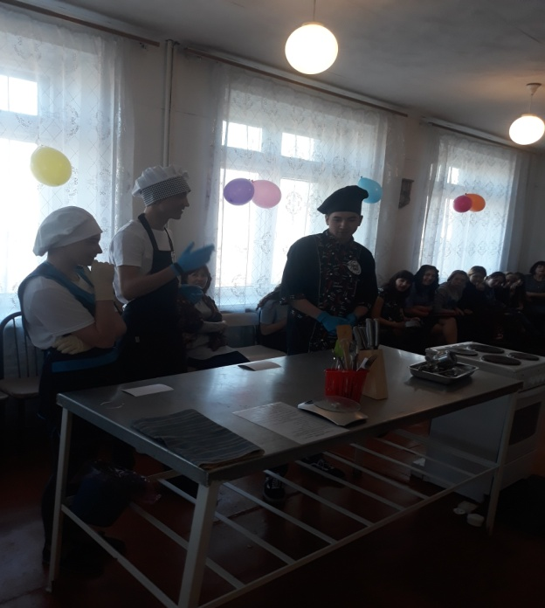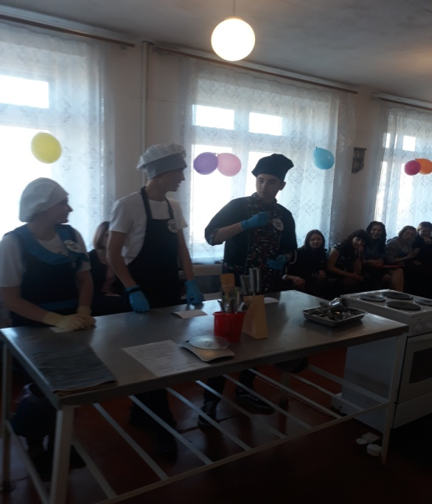
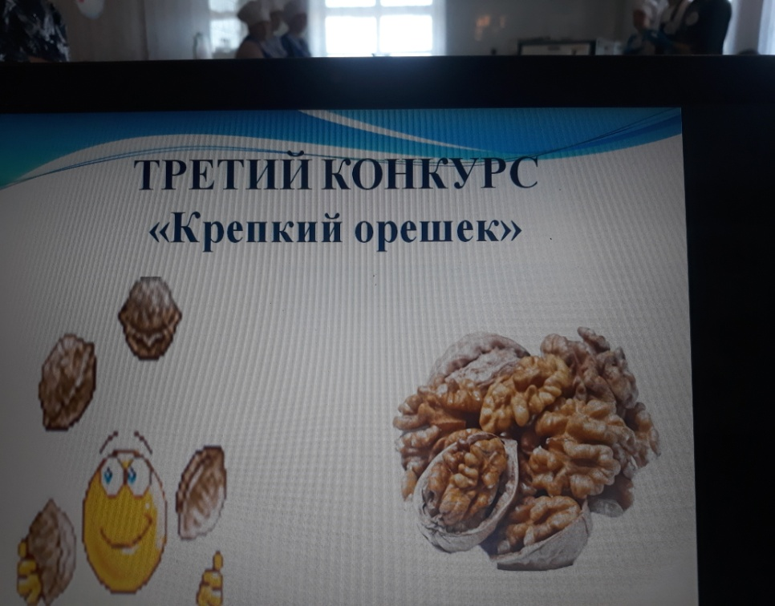
Команда ПК 4-18
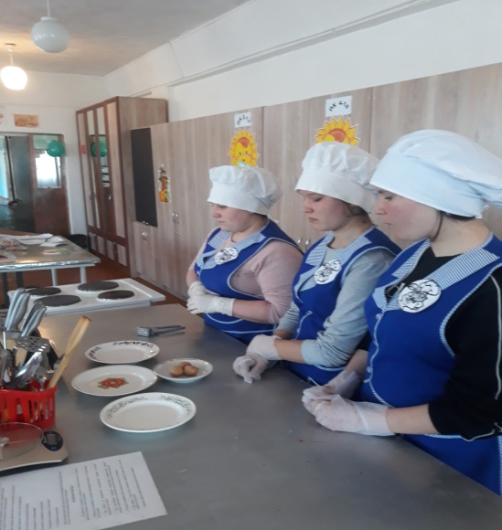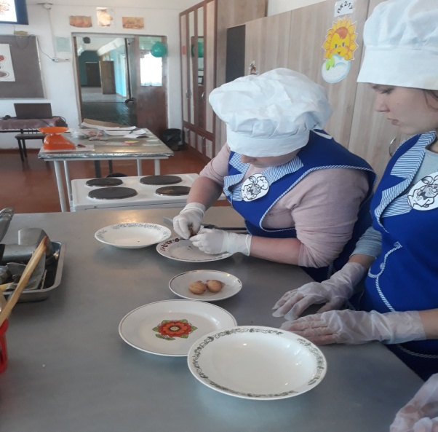
Команда ПК 2-17
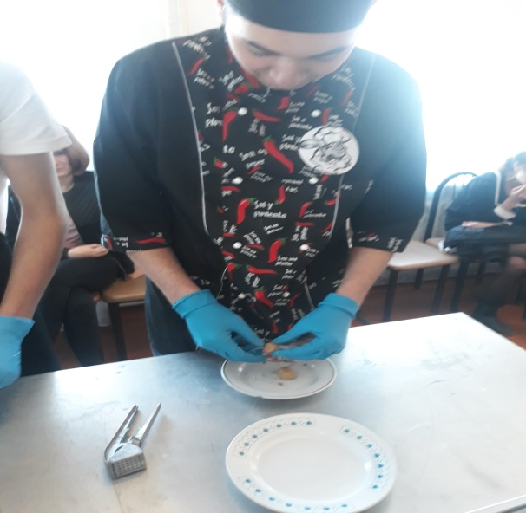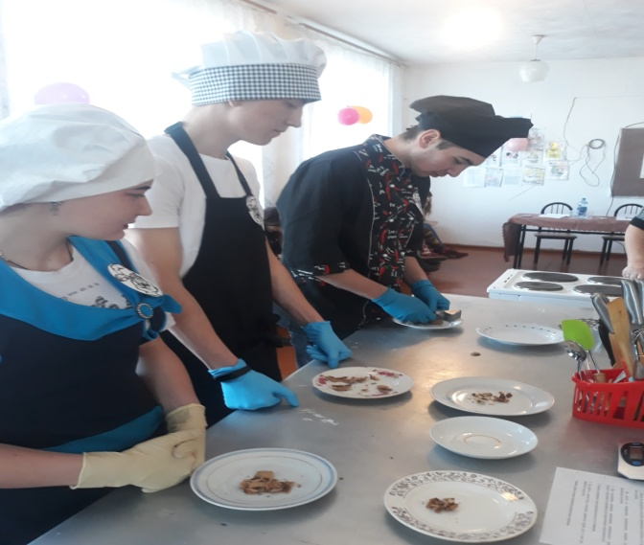
Четвертый конкурс « Быстрый и умелый»
Команда ПК 4-18
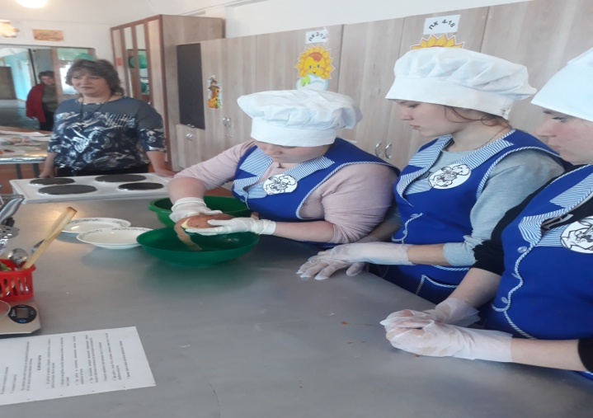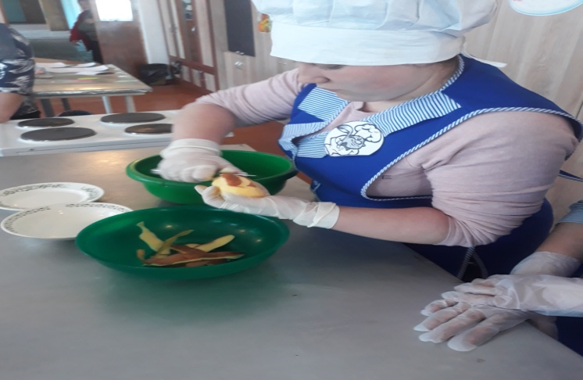
Команда ПК 2-17
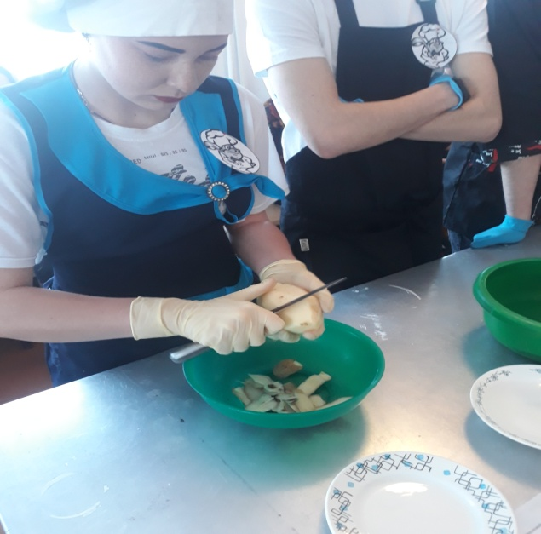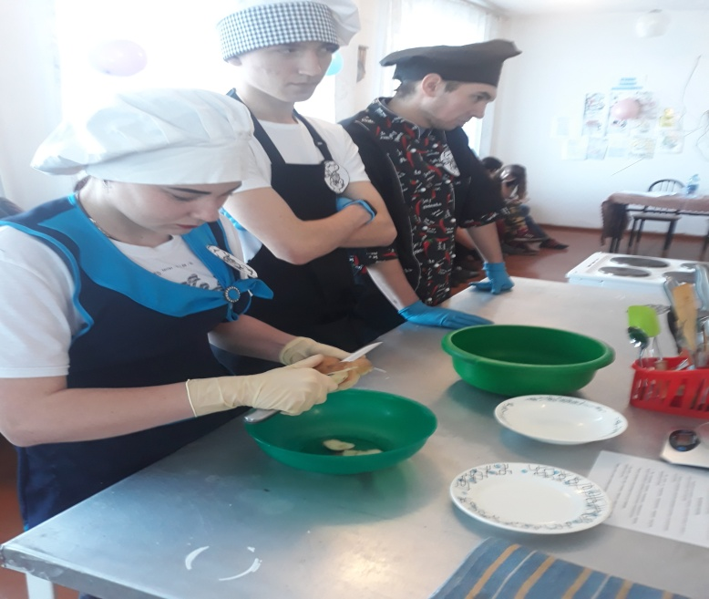

Команда ПК 4-18
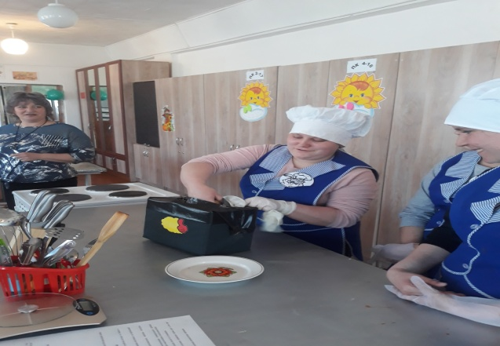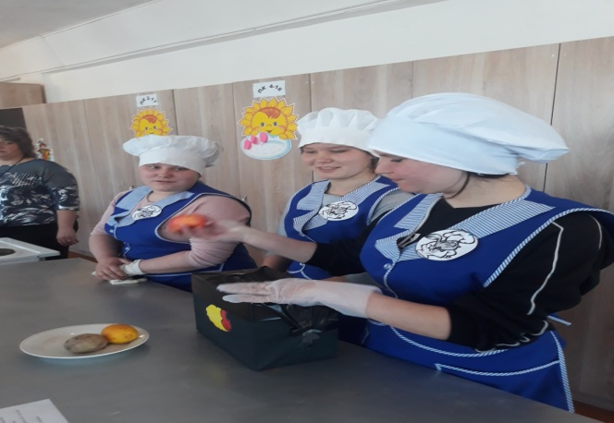

Команда ПК 2-17
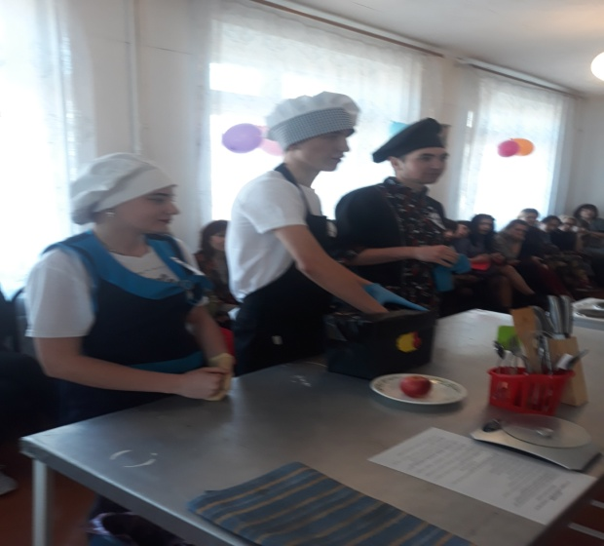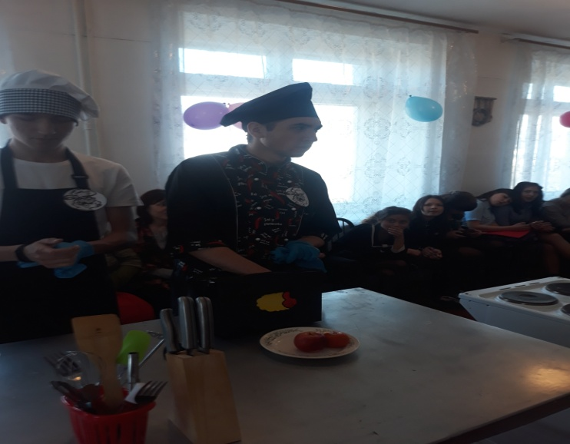

Команда ПК 4-18
Команда ПК 2-17
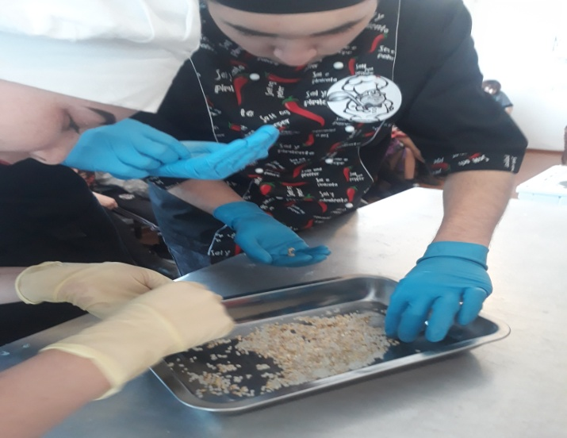
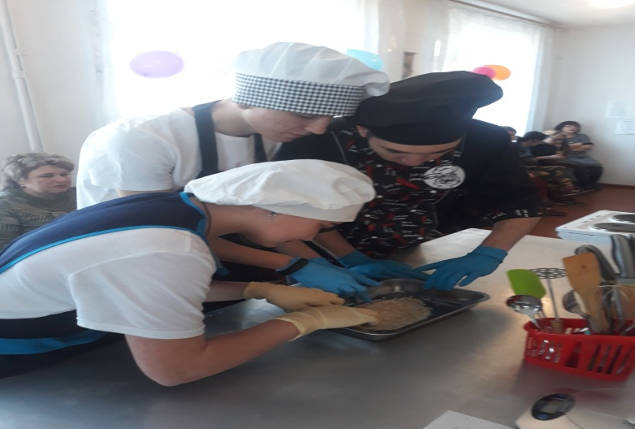
Седьмой конкурс « Сервировка стола»
Команда ПК 4-18

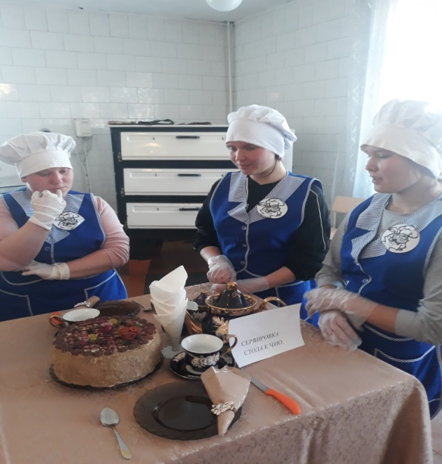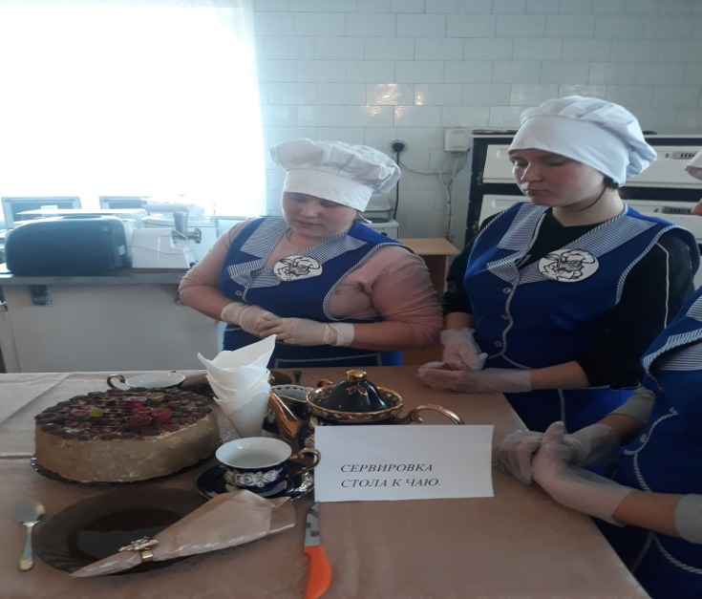
Команда ПК 2-17

